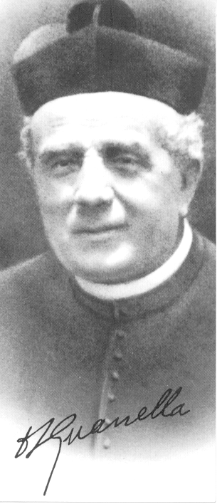
FOGLIO SETTIMANALE n. 606

Domenica 8 Luglio 2012
DON GUANELLA VISTO DA NOI - 2
- Luigi diventa sacerdote
Il 26 maggio 1866 Luigi Guanella viene consacrato sacerdote da mons. Bernardino Maria Frascola, vescovo di Foggia che si trovava in esilio a Como. Don Guanella ricorderà per sempre le parole che il vescovo rivolse a lui e ai suoi compagni quel giorno:- “Parole di fuoco”- dirà; parole che lo esortavano al coraggio e all’intraprendenza.
- I primi anni di sacerdozio
Il primo luogo di missione per il giovane don Luigi fu Prosto, dove si dedicava alla catechesi. Dopo pochi mesi fu inviato a Savogno come parroco e qui, cominciò a far valere la sua fama di prete operaio: oltre a concentrarsi nelle opera pastorali di predicazione e celebrazione dei sacramenti, si prodigò per diverse opere di rilevanza pubblica quali l’ingrandimento della chiesa e del cimitero, la costruzione di muretti, tettoie per il lavatoio, canali per il deflusso dell’acqua e cappelle varie per le processioni. In tutto questo non dimenticò di dare accoglienze e conforto a anziani, malati e soprattutto “scarsi di mente” e bisognosi che accompagnava personalmente al Cottolengo a Torino.
- A scuola da don Bosco
Dal gennaio 1875, don Guanella andò a Torino per collaborare con don Bosco, con il quale rimase per tre anni. Il sacerdote torinese, soddisfatto del lavoro svolto da don Luigi con i suoi ragazzi, decise di inviarlo in missione in America Latina. Don Guanella rifiutò a malincuore perché voleva occuparsi dei poveri e degli ultimi della sua terra ...
- I Fallimenti di Traona
Il vescovo di Como mandò don Luigi a Traona, piccolissimo paese della Valtellina per aiutare il vecchio parroco. Don Luigi era felice perché immaginava di aver trovato la strada giusta per il coronamento dei suoi sogni ma si dovette subito ricredere per la fredda accoglienza che gli riservò il vecchio arciprete, che anziché considerarlo un aiuto, vedeva nel giovane don Guanella un avversario ribelle.
Dopo parecchi anni di difficoltà e ostacoli ai suoi progetti di educazione dei fanciulli, fu mandato in esilio a Olmo, sui monti, dove rimase, da solo, per tre mesi.
- La svolta di Pianello Lario
Nel 1881 a Pianello Lario, sul lago di Como era morto il parroco don Carlo Coppini. Saputa la notizia, a don Guanella parve di sentire una voce: “Tu ne sarai successore!” Don Luigi presentò domanda per il concorso da amministratore parrocchiale di Pianello e la provvidenza fece il resto. Don Luigi raccolse l’eredità di don Coppini che aveva fondato un piccolo ospizio diretto da giovani suore … le prime Figlie di Santa Maria della Provvidenza.
- La casa della Divina provvidenza
Nel febbraio 1886 don Guanella e suor Marcellina Bosatta andarono a Como per cercare un luogo adatto dove costruire una buona struttura per accogliere poveri e bisognosi. Si recarono dal parroco di Sant’Agata, don Callisto, il quale si rese disponibile ad aiutarli a trovare una buona struttura: la scelta cadde su casa Biffi, acquistata al prezzo di 14.000 lire che, divenne La Casa della Divina Provvidenza.
- Verso Como in barca
Una sera di Aprile del 1886, viaggiando tutta la notte recitando il rosario della Provvidenza, una piccola comitiva formata da due suore e qualche orfanella salpava dal porticciolo alla volta di Como. L’avventura guanelliana prendeva il largo.

Il Gruppo dei ragazzi di II media della nostra Comunità parrocchiale, che si stanno preparando a ricevere il sacramento della cresima, in questo anno catechistico che si è da poco concluso, hanno approfondito e si sono interrogati sulla figura di Luigi Guanella, da poco portato agli onori degli altari, cercando di cogliere gli aspetti della sua vita validi anche per loro oggi. Il Martedì, alle 17.45, accompagnati dai loro catechisti, hanno riletto la storia di questo grande santo della carità, cimentandosi in un lavoro di presentazione fatto di immagini e parole che oggi è visibile sul sito della parrocchia. Quello che segue sono soltanto le didascalie che accompagnano le immagini … vi presentiamo la seconda puntata.

